2. LUGAR Y AMBIENTE



El sitio en que se trabaja tiene poca importancia por sí mismo. Pero puede convertirse en ayuda o en estorbo importante, si condiciona de alguna manera el rendimiento. Hay que tener en cuenta el modo de ser de cada uno y lo que influyen en su trabajo los factores exteriores.

Algunos ejemplos pueden hacernos pensar:

- Estudiar ante una ventana con mucho paisaje puede ser una ventaja por el descanso que proporciona a la vista en algunos momentos. Pero, si sirve para distraerse por el movimiento exterior (vehículos, personajes, pájaros), la ventana se convierte en estorbo.
- Trabajar cerca de otras personas serias puede ayudar a resistir en el trabajo, si el ejemplo de los otros es bueno y motivador. Pero, si el que está próximo es muy nervioso y movido, si no cesa de llamar la atención, de emitir frases, sonidos o gestos que distraen, el rendimiento de quien quiere aprovecharse de su compañía se verá seriamente afectado.
- Retirarse a algún lugar solitario puede fomentar la comodidad y la concentración. Pero, si allí se adormece uno o se distrae con las cosas que encuentra, resulta preferible quedar encerrado en una habitación a la que se está acostumbrado y sin eso que, por bonito se sea, resulta improcedente.

Algunos consejos nos pueden ayudar

Hay que tener, en la medida de lo posible, un mismo lugar de trabajo personal y familiar y en el cual podamos dejar libros abiertos, apuntes, notas, objetos siempre a mano.
- Es preferible elegir un lugar con poco ruido, al menos con sonidos que no resulten llamativos ni susciten permanentemente nuestra curiosidad.
- Conviene buscar un lugar que sea cómodo en temperatura, en luz, en muebles. En tanto nos hallemos "a nuestras anchas" podremos olvidarnos de otras cosas.
- Es bueno cierto exclusivismo en nuestros instrumentos de trabajo o en el mismo lugar que ocupamos as. Ello no quiere decir que compartir una habitación o los objetos con un hermano o un compañero sea un estorbo insuperable.

- Las mismas posturas corporales resultan ayudas cuando se convierten en estímulos de trabajo. Estudiar muy blandamente sentado, incluso estando tumbado sobre la cama, puede ser una forma de engañarse a sí mismo. Y nadie se engaña si quiere si pretende conseguir un estudio activo y eficaz

EL LUGAR DE ESTUDIO

El lugar de estudio debe ser como el refugio personal. Conviene que sea poco compartido con otros. Se llega así a establecer una asociación espontánea entre el lugar y el esfuerzo, entre el sitio y el silencio, entre el ambiente y el rendimiento
El buen estudiante sabe diferenciar el lugar principal de su trabajo y otros lugares complementarios s donde se divierte o donde se relaciona con amigos y compañeros. El lugar principal absorbe sus preferencias y le resulta agradable: su habitación, su clase, una biblioteca, etc. Los lugares secundarios y ocasionales son aquellos en los que puede y sabe acudir cuando le conviene.
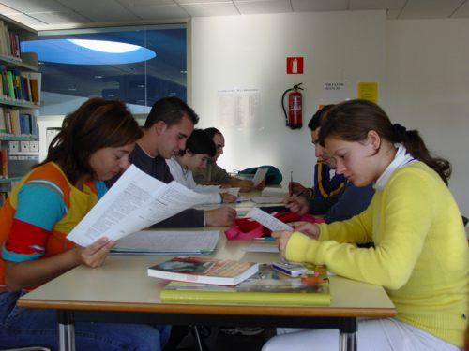
- Una biblioteca pública o escolar, donde se comparte el estudio con otros estudiantes, puede ser sitio selecto.
- Un seminario, despacho o sala de lectura, donde se pueden debatir cuestiones o interrogantes con otros, puede ayudar a la reflexión.
- Un jardín, un parque, donde se puede uno pasear o sentar para trabajar con relativo aislamiento, puede convertirse en reclamo para la reflexión.
- Hasta un autobús o transporte público, en el que hay que pasar cierto tiempo al día, puede resultar aprovechable.

El hecho de poseer un lugar ideal y óptimo de trabajo no debe impedir centrar la mente cuando se frecuentan otros locales. Para ello hay que fomentar hábitos de concentración.
Hay estudiantes que atribuyen cierta magia a un sitio fijo y llegan a ser incapaces de esfuerzo en otros lugares diferentes. Incluso corren peligro de convertir su "pequeño nido" en lugar cerrado, reservado, secreto a veces. Un lugar no es bueno porque esté preparado para llamar la atención, sino porque resulta ayuda en el esfuerzo. Lo importante no es el lugar concreto, sino el ambiente.

EL AMBIENTE DE TRABAJO

Es interesante diferenciar entre sitio y ambiente.
- Si tienes sitio y no tienes ambiente de trabajo, de poco te sirve a la hora de la eficacia.
- Si eres capaz de crear ambiente en cualquier sitio en que estés, es cuando eres de verdad estudiante.
- Lo ideal es disponer de sitio y de ambiente. Y lo desastroso es no conseguir ninguna de las dos cosas.
Hay estudiantes que son muy egocéntricos y valoran el lugar y sus condiciones por la satisfacción que les produce: "mi cuarto", "mi rincón", "mi casa"
El estudiante serio es capaz de pensar mucho en los demás, con los que tiene que convivir, y adquirir hábitos adaptación y de solidaridad.
- Si está en clase, piensa en los compañeros, que deben estudiar igual que él. Hace lo posible por contribuir al orden y al provecho de todos.
- Si está en casa, y tiene hermanos también estudiantes, sabe compartir, ayudar, animar, crear ambiente. Si se relaciona con los amigos y compañeros, sabe ser responsable y buscar modos de apoyarles.

